Техническая часть
на поставку приборов освещения.

Предмет закупки: Светодиодные светильники

Снежинск

2014

СОДЕРЖАНИЕ

РАЗДЕЛ 1. Перечень товаров и общих требований

РАЗДЕЛ 2. Сведения о новизне

РАЗДЕЛ 3. Требования к упаковке

РАЗДЕЛ 4. Требования по правилам сдачи и приемки

РАЗДЕЛ 5. Требования к транспортированию

РАЗДЕЛ 6. Требования к гарантийному сроку и условиям гарантийного обслуживания

РАЗДЕЛ 7. Требования к хранению

РАЗДЕЛ 8. Требования к обслуживанию

РАЗДЕЛ 9. Экологические требования

РАЗДЕЛ 10. Требования по безопасности

РАЗДЕЛ 11. Требования к качеству

РАЗДЕЛ 12. Техническое сопровождение групп товаров, за исключением нестандартного оборудования

РАЗДЕЛ 13. Дополнительные (иные) требования

РАЗДЕЛ 14. Требование к форме представляемой информации

РАЗДЕЛ 15. Требование к техническому обучению персонала Заказчика

РАЗДЕЛ 16. Особые условия

РАЗДЕЛ 17. Приложение
1 ПЕРЕЧЕНЬ ТОВАРОВ (ПРОДУКЦИИ) И ОБЩИХ ТРЕБОВАНИЙ
Наименование | Основные технические  характеристики товара | Ссылка на прилагаемый нормативный документ, который устанавливает технические требования к поставке товаров (ГОСТ, чертеж, ТУ, иной нормативный документ) | Комплектность | Единица измерения | Код ОКП | Количество | Срок  поставки | Объем гарантий и гарантийный срок
1. Светодиодный светильник для внутреннего освещения производственных помещений  AtomLED -industry- 100W-06-020-XD (или эквивалент) c креплением на устройство подвеса  (по приложению 1 - 116 комплектов;  по приложению 2 – 115 комплектов)  (замена марки допускается при полном соответствии технических характеристик) | - Напряжение питания: 100-285 В  (50-60Гц) АС;  - Потребляемая мощность: 100 Вт ± 5%;  - Количество светодиодов: 80 шт;  - Кол-во печатных плат со светодиодами: 4 шт  - Кол-во светодиодов на печатной плате: 20 шт  - Марка и серия светодиодов: OSRAM, OSLON SSL 80 (Германия) (или эквивалент, замена марки допускается без ухудшения технических характеристик);  - Срок службы светодиодов: не менее 100 000 часов  - Световой поток: 12 500 Лм ± 5%;  - Цвет излучения: нейтральный (4000К);  - Марка и серия вторичной оптики: LEDIL ,  FP11958_LISA2-WWW-CLIP (Финляндия) (или эквивалент, замена марки допускается без ухудшения технических характеристик);  - Угол вторичной оптики: 70±1˚;  - Степень защиты: не менее IP67;  - Индекс цветопередачи: > 80  - Климатическое исполнение УХЛ1  - Класс защиты от поражения электрическим током : 1;  - Диапазон рабочих температур: от -65˚С до +50˚С;  - Защита от перегрева: 65˚С;  - Защита от перенапряжения сети: четырехступенчатая (до 1500В);  - Коэффициент пульсации: ≤1%;  - Габариты печатной платы (Д×Ш×В): 530×30×3 мм  - Расстояние между светодиодами: 24 мм  - Освещенность от одного светильника на рабочей плоскости при подвесе на высоте 11м: не менее 78 лкс  - Защитное стекло: прозрачный монолитный  поликарбонат:  - толщина 3 мм.  - коэффициент светопропускания - 0,87;  - UV-слой толщиной не менее 50 мкм;  - группа горючести Г1; | Завод-изготовитель ООО "СпецПром",  ТУ 3461-001-45666446-2013 | Светодиодный светильник | комплект | 3150106 | 231 |  | Не менее 36 месяцев со дня продажи
Наименование | Основные технические  характеристики товара | Ссылка на прилагаемый нормативный документ, который устанавливает технические требования к поставке товаров (ГОСТ, чертеж, ТУ, иной нормативный документ) | Комплектность | Единица измерения | Код ОКП | Количество | Срок  поставки | Объем гарантий и гарантийный срок
- гарантийный срок эксплуатации – не менее 14 лет (подтвержденный декларацией (письмом) гарантии качества завода-изготовителя поликарбоната);
- расчетный срок эксплуатации – не менее 20 лет;
- Материал корпуса: алюминий;
- Масса: не более 4,2 кг (требование установлено исходя из допустимой нагрузки на существующие несущие конструкции);
- Габариты светильника (ДхШхВ): 550х229х92 мм (требование установлено исходя из необходимости монтажа светильников на существующие кронштейны);
- Устройство подвеса светильников выполнить
по чертежу Приложения №1 – 116 комплектов;
по чертежу Приложения №2 – 115 комплектов;
- Габариты источника питания (Д×Ш×В): 295×63×68 мм
- Регулировка выходного тока источника
питания внешним источником напряжения
0-10В в диапазоне 50мА-600мА;
- Источник питания с активным корректором коэффициента мощности;
- Источник питания с гальванической развязкой;
- Встроенный чип-демодулятор, позволяющий управлять отдельными светильниками, а также формировать и управлять группой светильников по существующим силовым линиям;
- Встроенный в корпус светильника датчик освещенности с функцией автоматического поддержания заданного уровня освещенности в производственном помещении;
- Коэффициент мощности cos φ: ≥ 0,99;
- КПД ≥ 0,95;
- Расположение источника питания: внутри светильника

Наименование | Основные технические  характеристики товара | Ссылка на прилагаемый нормативный документ, который устанавливает технические требования к поставке товаров (ГОСТ, чертеж, ТУ, иной нормативный документ) | Комплектность | Единица измерения | Код ОКП | Количество | Срок  поставки | Объем гарантий и гарантийный срок
2. Светодиодный светильник для внутреннего освещения производственных помещений  AtomLED -industry- 100W-06-020-Z (или эквивалент) c креплением на трос (два зажима для троса установленные на скобе)  (замена марки допускается при полном соответствии технических характеристик) | - Напряжение питания: 100-285 В  (50-60Гц) АС;  - Потребляемая мощность: 100 Вт ± 5%;  - Количество светодиодов: 80 шт;  - Кол-во печатных плат со светодиодами: 4 шт  - Кол-во светодиодов на печатной плате: 20 шт  - Марка и серия светодиодов: OSRAM, OSLON SSL 80 (Германия) (или эквивалент, замена марки допускается без ухудшения технических характеристик);  - Срок службы светодиодов: не менее 100 000 часов  - Световой поток: 12 500 Лм ± 5%;  - Цвет излучения: нейтральный (4000К);  - Марка и серия вторичной оптики: LEDIL ,  FP11958_LISA2-WWW-CLIP (Финляндия) (или эквивалент, замена марки допускается без ухудшения технических характеристик);  - Угол вторичной оптики: 70±1˚;  - Степень защиты: не менее IP67;  - Индекс цветопередачи: > 80  - Климатическое исполнение УХЛ1  - Класс защиты от поражения электрическим током : 1;  - Диапазон рабочих температур: от -65˚С до +50˚С;  - Защита от перегрева: 65˚С;  - Защита от перенапряжения сети: четырехступенчатая (до 1500В);  - Коэффициент пульсации: ≤1%;  - Габариты печатной платы (Д×Ш×В): 530×30×3 мм  - Расстояние между светодиодами: 24 мм  - Освещенность от одного светильника на рабочей плоскости при подвесе на высоте 12м: не менее 67 лкс  - Защитное стекло: прозрачный монолитный  поликарбонат:  - толщина 3 мм.  - коэффициент светопропускания - 0,87;  - UV-слой толщиной не менее 50 мкм;  - группа горючести Г1; | Завод-изготовитель ООО "СпецПром",  ТУ 3461-001-45666446-2013 | Светодиодный светильник | комплект | 3150106 | 40 |  | Не менее 36 месяцев со дня продажи
Наименование | Основные технические  характеристики товара | Ссылка на прилагаемый нормативный документ, который устанавливает технические требования к поставке товаров (ГОСТ, чертеж, ТУ, иной нормативный документ) | Комплектность | Единица измерения | Код ОКП | Количество | Срок  поставки | Объем гарантий и гарантийный срок
- гарантийный срок эксплуатации – не менее 14 лет (подтвержденный декларацией (письмом) гарантии качества завода-изготовителя поликарбоната);
- расчетный срок эксплуатации – не менее 20 лет;
- Материал корпуса: алюминий;
- Масса: не более 4,0 кг;
- Габариты светильника: длина от 530 до 550 мм, ширина от 220 до 230 мм, высота от 90 до 100 мм;
- Габариты крепления (ДхШхВ): - длина от 550 до 570 мм, ширина от 30 до 40 мм, высота от 95 до 105 мм;
- Габариты источника питания (Д×Ш×В): 295×63×68 мм
- Регулировка выходного тока источника
питания внешним источником напряжения
0-10В в диапазоне 50мА-600мА;
- Источник питания с активным корректором коэффициента мощности;
- Источник питания с гальванической развязкой;
- Коэффициент мощности cos φ: ≥ 0,99;
- КПД ≥ 0,95;
- Расположение источника питания: внутри светильника

Наименование | Основные технические  характеристики товара | Ссылка на прилагаемый нормативный документ, который устанавливает технические требования к поставке товаров (ГОСТ, чертеж, ТУ, иной нормативный документ) | Комплектность | Единица измерения | Код ОКП | Количество | Срок  поставки | Объем гарантий и гарантийный срок
3. Светодиодный светильник для внутреннего освещения производственных помещений  AtomLED -industry- 60W-06-020-Z (или эквивалент) с креплением на скобу  (замена марки допускается при полном соответствии технических характеристик) | - Напряжение питания: 100-285 В  (50-60Гц) АС;  - Потребляемая мощность: 60 Вт ± 5%;  - Количество светодиодов: 48 шт;  - Кол-во печатных плат со светодиодами: 4 шт  - Кол-во светодиодов на печатной плате: 12 шт  - Марка и серия светодиодов: OSRAM, OSLON SSL 80 (Германия) (или эквивалент, замена марки допускается без ухудшения технических характеристик);  - Срок службы светодиодов: не менее 100 000 часов  - Световой поток: 7 500 Лм ± 5%;  - Цвет излучения: нейтральный (4000К);  - Марка и серия вторичной оптики: LEDIL ,  FP11958_LISA2-WWW-CLIP (Финляндия) (или эквивалент, замена марки допускается без ухудшения технических характеристик);  - Угол вторичной оптики: 70±1˚;  - Степень защиты: не менее IP67;  - Индекс цветопередачи: > 80  - Климатическое исполнение УХЛ1  - Класс защиты от поражения электрическим током : 1;  - Диапазон рабочих температур: от -65˚С до +50˚С;  - Защита от перегрева: 65˚С;  - Защита от перенапряжения сети: четырехступенчатая (до 1500В);  - Коэффициент пульсации: ≤1%;  - Габариты печатной платы (Д×Ш×В): 285×30×3 мм  - Расстояние между светодиодами: 20 мм  - Освещенность от одного светильника на рабочей плоскости при подвесе на высоте 10м: не менее 57 лкс  - Защитное стекло: прозрачный монолитный  поликарбонат:  - толщина 3 мм.  - коэффициент светопропускания - 0,87;  - UV-слой толщиной не менее 50 мкм;  - группа горючести Г1; | Завод-изготовитель ООО "СпецПром",  ТУ 3461-001-45666446-2013 | Светодиодный светильник | комплект | 3150106 | 45 |  | Не менее 36 месяцев со дня продажи
Наименование | Основные технические  характеристики товара | Ссылка на прилагаемый нормативный документ, который устанавливает технические требования к поставке товаров (ГОСТ, чертеж, ТУ, иной нормативный документ) | Комплектность | Единица измерения | Код ОКП | Количество | Срок  поставки | Объем гарантий и гарантийный срок
- гарантийный срок эксплуатации – не менее 14 лет (подтвержденный декларацией (письмом) гарантии качества завода-изготовителя поликарбоната);
- расчетный срок эксплуатации – не менее 20 лет;
- Материал корпуса: алюминий;
- Масса: не более 2,0 кг;
- Габариты светильника: длина от 290 до 310 мм, ширина от 220 до 230 мм, высота от 90 до 100 мм;
- Габариты крепления (ДхШхВ): - длина от 310 до 330 мм, ширина от 30 до 40 мм, высота от 95 до 105 мм;
- Габариты источника питания (Д×Ш×В): 295×63×68 мм
- Регулировка выходного тока источника
питания внешним источником напряжения
0-10В в диапазоне 50мА-600мА;
- Металлическая проходная клеммная коробка с резьбой - ¾ дюйма
- Источник питания с активным корректором коэффициента мощности;
- Источник питания с гальванической развязкой;
- Коэффициент мощности cos φ: ≥ 0,99;
- КПД ≥ 0,95;
- Расположение источника питания: внутри светильника

Наименование | Основные технические  характеристики товара | Ссылка на прилагаемый нормативный документ, который устанавливает технические требования к поставке товаров (ГОСТ, чертеж, ТУ, иной нормативный документ) | Комплектность | Единица измерения | Код ОКП | Количество | Срок  поставки | Объем гарантий и гарантийный срок
4. Светодиодный светильник ВЗГ-200 АМС СД 36 (или эквивалент)  (замена марки допускается при полном соответствии технических характеристик) | - Напряжение питания: 100-277 В (50Гц) АС;  - Потребляемая мощность: 36 Вт ± 5%;  - Срок службы светодиодов: не менее 50 000 часов  - Максимальная сила света: 730 Кд ± 5%;  - Степень защиты: не менее IP66;  - КПД ≥ 0,91;  - Климатическое исполнение УХЛ1  - Класс защиты от поражения электрическим током : 1;  - Диапазон рабочих температур: от -40˚С до +55˚С;  - Маркировка взрывозащиты :–1ExdIIB T5;  - Материал корпуса: алюминий;  - Масса: не более 2,6 кг;  - Габариты светильника: длина от 140 до 150 мм, ширина от 170 до 180 мм, высота от 235 до 245 мм; | Завод-изготовитель ЗАО "Электролуч" | Светодиодный светильник | комплект | 3150106 | 40 |  | Не менее 36 месяцев со дня продажи
Наименование | Основные технические  характеристики товара | Ссылка на прилагаемый нормативный документ, который устанавливает технические требования к поставке товаров (ГОСТ, чертеж, ТУ, иной нормативный документ) | Комплектность | Единица измерения | Код ОКП | Количество | Срок  поставки | Объем гарантий и гарантийный срок
5. Светодиодный светильник взрывозащищенный Plant 02-50-6800-70(120) 1Ex mb d IIB T4 GB/Ex tb IIIC Db  (или эквивалент, замена марки допускается при полном соответствии технических характеристик) | - Напряжение питания: 150-265 В  (50) АС;  - Потребляемая мощность: 70 Вт ± 5%;  - Срок службы светодиодов: не менее 50 000 часов  - Световой поток: 6 800 Лм ± 5%;  - Цветовая температура: 5000К;  - Степень защиты: не менее IP67;  - Индекс цветопередачи: > 80  - Класс защиты от поражения электрическим током : 1;  - Диапазон рабочих температур: от -60˚С до +60˚С;  - Климатическое исполнение УХЛ1  - Маркировка взрывозащиты :– 1Ex mb d IIB T4 GB/Ex tb IIIC Db;  - КПД ≥ 0,91;  - Коэффициент мощности cos φ: ≥ 0,99;  - Материал корпуса: алюминий;  - Масса: не более 4,0 кг;  - Габариты светильника: длина от 370 до 380 мм, ширина от 215 до 225 мм, высота от 225до 235 мм; | Завод-изготовитель ООО "АтомСвет",  ТУ 3461-004-30124001-2013 | Светодиодный светильник | комплект | 3150106 | 20 |  | Не менее 36 месяцев со дня продажи

Наименование | Основные технические  характеристики товара | Ссылка на прилагаемый нормативный документ, который устанавливает технические требования к поставке товаров (ГОСТ, чертеж, ТУ, иной нормативный документ) | Комплектность | Единица измерения | Код ОКП | Количество | Срок  поставки | Объем гарантий и гарантийный срок
6. Светодиодный светильник для внутреннего освещения производственных помещений  OC LED 400-Z100-D креплением на тросу  (или эквивалент, замена марки допускается при полном соответствии технических характеристик) | - Напряжение питания: 140-285 В  (50-60Гц) АС;  - Потребляемая мощность: 100 Вт ± 5%;  - Количество светодиодов: 54 шт;  - Кол-во печатных плат со светодиодами: 18 шт  - Кол-во светодиодов на печатной плате: 3 шт  - Марка и серия светодиодов: OSRAM, OSLON SSL 150 (Германия) (замена марки допускается без ухудшения технических характеристик);  - Срок службы светодиодов: не менее 100 000 часов  - Световой поток: 11 000 Лм ± 5%;  - Цвет излучения: нейтральный (4000К);  - Марка и серия вторичной оптики: LEDIL ,  FP11957_LISA2-WWW-PIN (Финляндия) (или эквивалент, замена марки допускается без ухудшения технических характеристик);  - Угол вторичной оптики: 94±1˚;  - Степень защиты: не менее IP65;  - Индекс цветопередачи: > 80  - Климатическое исполнение УХЛ1  - Класс защиты от поражения электрическим током : 1;  - Диапазон рабочих температур: от -60˚С до +50˚С;  - Защита от перегрева: 65˚С;  - Защита от перенапряжения сети: четырехступенчатая (до 1000В);  - Коэффициент пульсации: ≤1%;  - Габариты печатной платы (Д×Ш×В): 102×20×3 мм  - Расстояние между светодиодами: 27 мм  - Защитное стекло: прозрачный монолитный  поликарбонат:  - толщина 3 мм.  - коэффициент светопропускания - 0,87;  - UV-слой толщиной не менее 50 мкм;  - группа горючести Г1; | Завод-изготовитель -ООО "Оптимум", г.Челябинск,  ТУ 3461-001-36913874-2010 | Светодиодный светильник | комплект | 3150106 | 35 |  | Не менее 36 месяцев со дня продажи
Наименование | Основные технические  характеристики товара | Ссылка на прилагаемый нормативный документ, который устанавливает технические требования к поставке товаров (ГОСТ, чертеж, ТУ, иной нормативный документ) | Комплектность | Единица измерения | Код ОКП | Количество | Срок  поставки | Объем гарантий и гарантийный срок
- гарантийный срок эксплуатации – не менее 14 лет (подтвержденный декларацией (письмом) гарантии качества завода-изготовителя поликарбоната);
- расчетный срок эксплуатации – не менее 20 лет;
- Материал корпуса: алюминий;
- Масса: не более 6,2 кг;
- Габариты светильника (ДхШхВ): длина от 530 до 550 мм, ширина от 250 до 260 мм, высота от 150 до 160 мм;
-- Крепление на тросу (крепление рым-гайка М6 с карабином, 4 шт).;
- Габариты источника питания (Д×Ш×В): 258х40×78 мм
- Регулировка выходного тока источника
питания внешним источником напряжения
0-10В в диапазоне 50мА-600мА;
- Встроенный чип-демодулятор, позволяющий управлять отдельными светильниками, а также формировать и управлять группой светильников по существующим силовым линиям;
- Встроенный в корпус светильника датчик освещенности с функцией автоматического поддержания заданного уровня освещенности в производственном помещении;
- Источник питания с активным корректором коэффициента мощности;
- Источник питания с гальванической развязкой;
- Коэффициент мощности cos φ: ≥ 0,99;
- КПД ≥ 0,95;
- Расположение источника питания: внутри светильника

Наименование | Основные технические  характеристики товара | Ссылка на прилагаемый нормативный документ, который устанавливает технические требования к поставке товаров (ГОСТ, чертеж, ТУ, иной нормативный документ) | Комплектность | Единица измерения | Код ОКП | Количество | Срок  поставки | Объем гарантий и гарантийный срок
7. Светодиодный светильник для внутреннего освещения производственных помещений  OC LED 300-Z75-D  (или эквивалент)  с креплением на горизонтальном тросу  (замена марки допускается при полном соответствии технических характеристик) | - Напряжение питания: 140-285 В  (50-60Гц) АС;  - Потребляемая мощность: 75 Вт ± 5%;  - Количество светодиодов: 39 шт;  - Кол-во печатных плат со светодиодами: 13 шт  - Кол-во светодиодов на печатной плате: 3 шт  - Марка и серия светодиодов: OSRAM, OSLON SSL 80 (Германия) (или эквивалент, замена марки допускается без ухудшения технических характеристик);  - Срок службы светодиодов: не менее 100 000 часов  - Световой поток: 8 500 Лм ± 5%;  - Цвет излучения: нейтральный (4000К);  - Марка и серия вторичной оптики: LEDIL ,  CA11837_LAURA-M-PIN (Финляндия);  (или эквивалент, замена марки допускается без ухудшения технических характеристик);  - Угол вторичной оптики: 30±1˚;  - Степень защиты: не менее IP65;  - Индекс цветопередачи: > 80  - Климатическое исполнение УХЛ1  - Класс защиты от поражения электрическим током : 1;  - Диапазон рабочих температур: от -60˚С до +50˚С;  - Защита от перегрева: 65˚С;  - Защита от перенапряжения сети: четырехступенчатая (до 1500В);  - Коэффициент пульсации: ≤1%;  - Габариты печатной платы (Д×Ш×В): 1025×20×3 мм  - Расстояние между светодиодами: 27 мм  - Защитное стекло: прозрачный монолитный  поликарбонат:  - толщина 3 мм.  - коэффициент светопропускания - 0,87;  - UV-слой толщиной не менее 50 мкм;  - группа горючести Г1; | Завод-изготовитель -ООО "Оптимум", г.Челябинск,  ТУ 3461-001-36913874-2010 | Светодиодный светильник | комплект | 3150106 | 201 |  | Не менее 36 месяцев со дня продажи
Наименование | Основные технические  характеристики товара | Ссылка на прилагаемый нормативный документ, который устанавливает технические требования к поставке товаров (ГОСТ, чертеж, ТУ, иной нормативный документ) | Комплектность | Единица измерения | Код ОКП | Количество | Срок  поставки | Объем гарантий и гарантийный срок
- гарантийный срок эксплуатации – не менее 14 лет (подтвержденный декларацией (письмом) гарантии качества завода-изготовителя поликарбоната);
- расчетный срок эксплуатации – не менее 20 лет;
- Материал корпуса: алюминий;
- Масса: не более 4,2 кг;
- Габариты светильника: длина от 590 до 610 мм, ширина от 130 до 140 мм, высота от 80 до 90 мм;
- Крепление на горизонтальном тросу (крепление рым-гайка М6, 2 шт).;
- Габариты источника питания (Д×Ш×В): 258×40×78 мм
- Регулировка выходного тока источника
питания внешним источником напряжения
0-10В в диапазоне 50мА-600мА;
- Встроенный чип-демодулятор, позволяющий управлять отдельными светильниками, а также формировать и управлять группой светильников по существующим силовым линиям;
- Встроенный в корпус светильника датчик освещенности с функцией автоматического поддержания заданного уровня освещенности в производственном помещении;
- Источник питания с активным корректором коэффициента мощности;
- Источник питания с гальванической развязкой;
- Коэффициент мощности cos φ: ≥ 0,99;
- КПД ≥ 0,95;
- Расположение источника питания: внутри светильника

Наименование | Основные технические  характеристики товара | Ссылка на прилагаемый нормативный документ, который устанавливает технические требования к поставке товаров (ГОСТ, чертеж, ТУ, иной нормативный документ) | Комплектность | Единица измерения | Код ОКП | Количество | Срок  поставки | Объем гарантий и гарантийный срок
8. Светодиодный светильник для внутреннего освещения производственных помещений  OC LED 600-Z32-D  (или эквивалент)  для подвесного потолка "Армстронг"  (замена марки допускается при полном соответствии технических характеристик) | - Напряжение питания: 140-285 В  (50-60Гц) АС;  - Потребляемая мощность: 32 Вт ± 5%;  - Количество светодиодов: 96 шт;  - Кол-во печатных плат со светодиодами: 4 шт  - Кол-во светодиодов на печатной плате: 24 шт  - Марка и серия светодиодов: OSRAM, DURIS Е5 (Германия) (или эквивалент, замена марки допускается без ухудшения технических характеристик);  - Срок службы светодиодов: не менее 100 000 часов  - Световой поток: 4 200 Лм ± 5%;  - Цвет излучения: нейтральный (4000К);  - Угол излучения: 170±1˚;  - Степень защиты: не менее IP40;  - Индекс цветопередачи: > 80  - Климатическое исполнение УХЛ4  - Класс защиты от поражения электрическим током : 1;  - Диапазон рабочих температур: от -40˚С до +50˚С;  - Защита от перегрева: 65˚С;  - Защита от перенапряжения сети: четырехступенчатая (до 1000В);  - Коэффициент пульсации: ≤1%;  - Габариты печатной платы (Д×Ш×В): 550×20×5 мм  - Расстояние между светодиодами: 22 мм  - Защитное стекло: прозрачный монолитный  призматичемский поликарбонат:  - толщина 2 мм.  - коэффициент светопропускания - 0,92;  - UV-слой толщиной не менее 50 мкм;  - группа горючести Г1; | Завод-изготовитель -ООО "Оптимум", г.Челябинск,  ТУ 3461-001-36913874-2010 | Светодиодный светильник | комплект | 3150106 | 327 |  | Не менее 36 месяцев со дня продажи
Наименование | Основные технические  характеристики товара | Ссылка на прилагаемый нормативный документ, который устанавливает технические требования к поставке товаров (ГОСТ, чертеж, ТУ, иной нормативный документ) | Комплектность | Единица измерения | Код ОКП | Количество | Срок  поставки | Объем гарантий и гарантийный срок
- гарантийный срок эксплуатации – не менее 14 лет (подтвержденный декларацией (письмом) гарантии качества завода-изготовителя поликарбоната);
- расчетный срок эксплуатации – не менее 20 лет;
- Материал и цвет корпуса: сталь, белый;
- Масса: не более 3,2 кг;
- Габариты светильника: длина от 595 до 598 мм, ширина от 595 до 598 мм, высота от 50 до 55 мм;
- Габариты источника питания (Д×Ш×В): 200×40×30 мм
- Источник питания с активным корректором коэффициента мощности;
- Источник питания с гальванической развязкой;
- Регулировка выходного тока источника
питания внешним источником напряжения
0-10В в диапазоне 50мА-600мА;
- Встроенный чип-демодулятор, позволяющий управлять отдельными светильниками, а также формировать и управлять группой светильников по существующим силовым линиям;
- Встроенный в корпус светильника датчик освещенности с функцией автоматического поддержания заданного уровня освещенности в производственном помещении;
- Коэффициент мощности cos φ: ≥ 0,99;
- КПД ≥ 0,95;
- Расположение источника питания: внутри светильника
- Расположение монтажных клемм: в центре светильника

Наименование | Основные технические  характеристики товара | Ссылка на прилагаемый нормативный документ, который устанавливает технические требования к поставке товаров (ГОСТ, чертеж, ТУ, иной нормативный документ) | Комплектность | Единица измерения | Код ОКП | Количество | Срок  поставки | Объем гарантий и гарантийный срок
9. Светодиодный светильник ФОТОН-ИНТЕРЬЕР- 80/Д/4250/37/SL/IP40/ 4500К  или эквивалент  (замена марки допускается при полном соответствии технических характеристик) | - Напряжение питания: 160-285 В (50-60Гц) АС;  - Потребляемая мощность: 37 Вт ± 5%;  - Количество светодиодов: 80 шт;  - Марка светодиодов: OSRAM (Германия)  (или эквивалент, замена марки допускается без ухудшения технических характеристик);  - Световой поток: 4 250 Лм ± 5%;  - Цвет излучения: нейтральный (4000К);  - Степень защиты: не менее IP40;  - Диапазон рабочих температур: от -40˚С до +50˚С;  - Срок службы светодиодов: не менее 100 000 часов;  - Коэффициент пульсации: ≤3%;  - Масса: не более 2,5 кг;  - Габариты светильника: длина от 1100 до 1150 мм, ширина от 150 до 160 мм, высота от 40 до 50 мм; | Завод-изготовитель ООО "ЭКОЭЛ" | Светодиодный светильник | комплект | 3150106 | 350 |  | Не менее 36 месяцев со дня продажи
Наименование | Основные технические  характеристики товара | Ссылка на прилагаемый нормативный документ, который устанавливает технические требования к поставке товаров (ГОСТ, чертеж, ТУ, иной нормативный документ) | Комплектность | Единица измерения | Код ОКП | Количество | Срок  поставки | Объем гарантий и гарантийный срок
10. Светодиодный светильник ФОТОН-ОФИС- 96/Д/4400/37SL/IP20/4500К  или эквивалент  (замена марки допускается при полном соответствии технических характеристик) | - Напряжение питания: 160-285 В (50-60Гц) АС;  - Потребляемая мощность: 37 Вт ± 5%;  - Количество светодиодов: 96 шт;  - Марка светодиодов: OSRAM (Германия);  (или эквивалент, замена марки допускается без ухудшения технических характеристик);  - Световой поток: 4 400 Лм ± 5%;  - Цвет излучения: нейтральный (4000К);  - Степень защиты: не менее IP20;  - Диапазон рабочих температур: от -40˚С до +50˚С;  - Срок службы светодиодов: не менее 100 000 часов;  - Коэффициент пульсации: ≤3%;  - Масса: не более 4,5 кг;  - Габариты светильника: длина от 590 до 595 мм, ширина от 590 до 595 мм, высота от 30 до 40 мм; | Завод-изготовитель ООО "ЭКОЭЛ" | Светодиодный светильник | комплект | 3150106 | 150 |  | Не менее 36 месяцев со дня продажи
Наименование | Основные технические  характеристики товара | Ссылка на прилагаемый нормативный документ, который устанавливает технические требования к поставке товаров (ГОСТ, чертеж, ТУ, иной нормативный документ) | Комплектность | Единица измерения | Код ОКП | Количество | Срок  поставки | Объем гарантий и гарантийный срок
11. Светодиодный светильник ФОТОН-ЖКХ- 12/Д/920/8/EP/ 4500К/бр  (или эквивалент)  (замена марки допускается при полном соответствии технических характеристик) | - Напряжение питания: 160-285 В (50-60Гц) АС;  - Потребляемая мощность: 8 Вт ± 5%;  - Марка светодиодов: OSRAM (Германия);  (или эквивалент, замена марки допускается без ухудшения технических характеристик);  - Световой поток: 920 Лм ± 5%;  - Цвет излучения: нейтральный (4000К);  - Степень защиты: не менее IP54;  - Диапазон рабочих температур: от -40˚С до +50˚С;  - Срок службы светодиодов: не менее 100 000 часов;  - Масса: не более 0,8 кг;  - Габариты светильника длина от 180 до 190 мм, ширина от 180 до 190 мм, высота от 60 до 70 мм; | Завод-изготовитель ООО "ЭКОЭЛ" | Светодиодный светильник | комплект | 3150106 | 12 |  | Не менее 36 месяцев со дня продажи

РАЗДЕЛ 2. СВЕДЕНИЯ О НОВИЗНЕ
Поставляемая ПРОДУКЦИЯ должна быть новой, выпуска не ранее 2014 года, не бывшей в употреблении (в эксплуатации, в консервации), не восстановленной, не являться образцом, экспериментальной партией. Поставляемая ПРОДУКЦИЯ должна быть серийно выпускаемой, не допускается поставка опытных образцов. ПРОДУКЦИЯ, подлежащая обязательной сертификации, должна иметь сертификат соответствия.

РАЗДЕЛ 3. ТРЕБОВАНИЯ К УПАКОВКЕ
Продукция поставляется в специальной упаковке, соответствующей стандартам, ТУ, обязательным правилам и требованиям для тары и упаковки. Поставщик должен обеспечить упаковку продукции, способную предотвратить его повреждение или порчу во время перевозки к конечному пункту назначения, с учетом перегрузок и его длительного хранения. Упаковка продукции должна полностью обеспечивать условия транспортировки, предъявляемые к данному виду продукции. Вся упаковка и маркировка на ней должны соответствовать требованиям нормативных актов Российской Федерации. Поставщик несет ответственность за ненадлежащую упаковку, не обеспечивающую сохранность продукции при её хранении и транспортировании до Покупателя.

РАЗДЕЛ 4. ТРЕБОВАНИЯ ПО ПРАВИЛАМ СДАЧИ И ПРИЕМКИ
4.1 Приёмка ПРОДУКЦИИ осуществляется в соответствии с Инструкцией о порядке приемки продукции производственно-технического назначения и товаров народного потребления по количеству № П-6, утвержденную Постановлением Госарбитража СССР от 15.06.65 г., а также в соответствии с Инструкцией о порядке приемки продукции производственно-технического назначения и товаров народного потребления по качеству № П-7, утвержденную Постановлением Госарбитража СССР от 25.04.66 г. (с последующими изменениями и дополнениями).
4.2 Требования по передаче заказчику технических и иных документов при поставке товаров
ПОСТАВЩИК наряду с поставляемой ПРОДУКЦИЕЙ предоставляет ПОКУПАТЕЛЮ следующую документацию:
а) документы о сертификации ПРОДУКЦИИ (оригиналы, либо надлежащим образом заверенные копии сертификатов безопасности, сертификаты пожарной безопасности, сертификаты (или декларации) соответствия и т.д.);
б) технический паспорт на ПРОДУКЦИЮ на русском языке и инструкцию пользователя (руководство по эксплуатации) ПРОДУКЦИИ на русском языке;
в) оформленные гарантийные талоны или аналогичные документы, с указанием гарантийного периода.

РАЗДЕЛ 5. ТРЕБОВАНИЯ К ТРАНСПОРТИРОВАНИЮ
Доставка ПРОДУКЦИИ должна осуществляется ПОСТАВЩИКОМ и за счет средств ПОСТАВЩИКА до склада ПОКУПАТЕЛЯ в г. Снежинске.
Ответственность за целостность ПРОДУКЦИИ при транспортировании должна лежать на ПОСТАВЩИКЕ.

РАЗДЕЛ 6. ТРЕБОВАНИЯ К ГАРАНТИЙНОМУ СРОКУ И
УСЛОВИЯМ ГАРАНТИЙНОГО ОБСЛУЖИВАНИЯ
Срок гарантии на закупаемую ПРОДУКЦИЮ должен быть в соответствии со сроком, указанном в паспорте завода изготовителя, но не менее 36 месяцев с момента сдачи ПРОДУКЦИИ ПОКУПАТЕЛЮ. В случае замены или исправления дефектной ПРОДУКЦИИ гарантийный срок на данную ПРОДУКЦИЮ соответственно продлевается. Все расходы, связанные с гарантийной заменой и исправлением ПРОДУКЦИИ должны осуществляются за счет ПОСТАВЩИКА.

РАЗДЕЛ 7. ТРЕБОВАНИЯ К ХРАНЕНИЮ
Хранение ПРОДУКЦИИ до передачи её ПОКУПАТЕЛЮ осуществляет ПОСТАВЩИК.

РАЗДЕЛ 8. ТРЕБОВАНИЯ К ОБСЛУЖИВАНИЮ
Требования к обслуживанию не предъявляются.

РАЗДЕЛ 9. ЭКОЛОГИЧЕСКИЕ ТРЕБОВАНИЯ
Соответствовать требованиям к оборудованию по ограничению его воздействия на окружающую среду значениями, не превышающими значений, установленных действующими нормативными документами в Российской Федерации.

РАЗДЕЛ 10. ТРЕБОВАНИЯ ПО БЕЗОПАСНОСТИ
Светильники должны быть пожаробезопасными и соответствовать ГОСТ 12.1.004-91.
Степень защиты светильников от воздействий окружающей среды должна соответствовать ГОСТ 14254-96 и ГОСТ 17677-82 в соответствии с назначением.

РАЗДЕЛ 11. ТРЕБОВАНИЯ К КАЧЕСТВУ
Светильники должны соответствовать техническим требованием по ГОСТ 17677-82,

РАЗДЕЛ 12. ТЕХНИЧЕСКОЕ СОПРОВОЖДЕНИЕ ГРУПП ТОВАРОВ, ЗА ИСКЛЮЧЕНИЕМ НЕСТАНДАРТНОГО ОБОРУДОВАНИЯ
Техническое сопровождение не требуется.

РАЗДЕЛ 13. ДОПОЛНИТЕЛЬНЫЕ (ИНЫЕ) ТРЕБОВАНИЯ
Поставка устройств подвеса светильников согласно чертежным рисункам в приложениях №№ 1, 2.

РАЗДЕЛ 14. ТРЕБОВАНИЕ К ФОРМЕ ПРЕДСТАВЛЯЕМОЙ ИНФОРМАЦИИ
Требования к форме представляемой информации не предъявляются.

РАЗДЕЛ 15. ТРЕБОВАНИЯ К ТЕХНИЧЕСКОМУ ОБУЧЕНИЮ ПЕРСОНАЛА ЗАКАЗЧИКА
Требования к техническому обучению персонала Заказчика не предъявляются.

РАЗДЕЛ 16. ОСОБЫЕ УСЛОВИЯ

Въезд на территорию ЗАТО Снежинск ограничивается в соответствии с Законом «О закрытом административно-территориальном образовании» от 14 июля 1992 г. №3297-1, Постановлением Правительства Российской Федерации от 11.06.1996г. № 693 «Об утверждении Положения о порядке обеспечения особого режима в закрытом административно-территориальном образовании, на территории которого расположены объекты Государственной корпорации по атомной энергии «Росатом» (с изменениями и дополнениями).
Индивидуальные предприниматели, представители юридических лиц, являющиеся гражданами Российской Федерации, местом постоянного или преимущественного проживания которых не является территория закрытого образования Снежинск, могут принять участие в процедуре закупки при условии ознакомления и выполнения требований особого режима безопасного функционирования института.
Участники процедуры закупки, местом постоянного или преимущественного проживания которых не является территория закрытого образования Снежинск, должны заблаговременно (за 2 месяца) оформить въезд на территорию ЗАТО Снежинск.
Разрешение на въезд в ЗАТО Снежинск выдается директором РФЯЦ-ВНИИТФ или уполномоченными им лицами только после согласования с отделом управления федеральной службы безопасности по Челябинской области в г. Снежинск.
Индивидуальным предпринимателям, представителям юридических лиц, являющимся гражданами Российской Федерации, местом постоянного или преимущественного проживания которых не является территория закрытого образования Снежинск, может быть отказано во въезде при выявлении обстоятельств, влияющих на безопасное функционирование института, а также при однократном нарушении требований особого режима безопасного функционирования института.

РАЗДЕЛ 17. ПРИЛОЖЕНИЕ
К данному техническому заданию на поставку приборов освещения прилагаются чертежные рисунки устройств подвеса светильников:
- Приложение 1 (в состав которого входит рисунок 1-1, 1-2, 1-3, 1-4) - на 4-х листах;
- Приложение 2 (в состав которого входит рисунок 2-1, 2-2, 2-3) – на 3-х листах.

ПРИЛОЖЕНИЕ №1
РИСУНОК 1-1
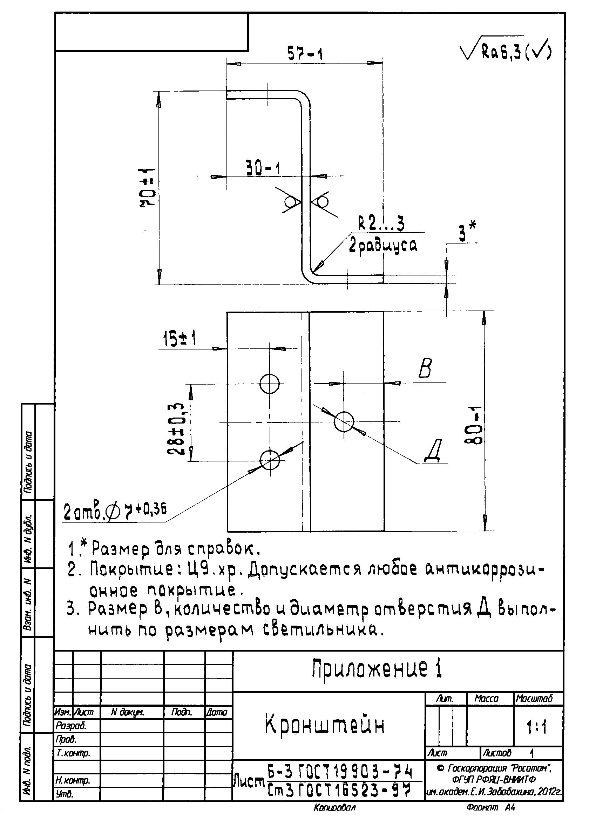

РИСУНОК 1-2
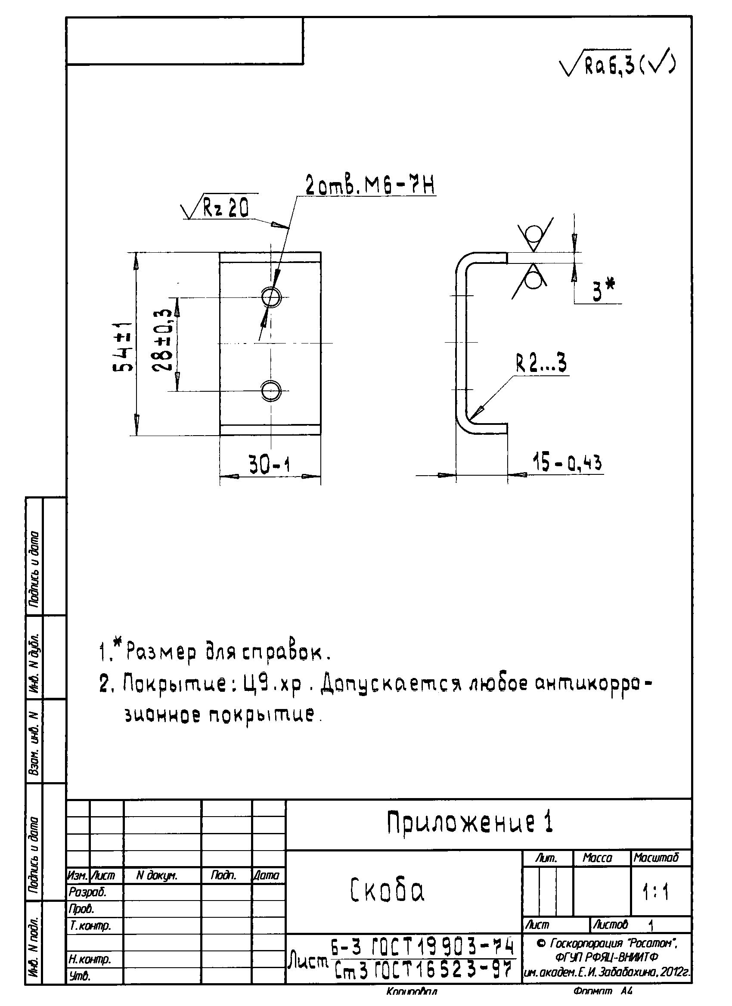

РИСУНОК 1-3
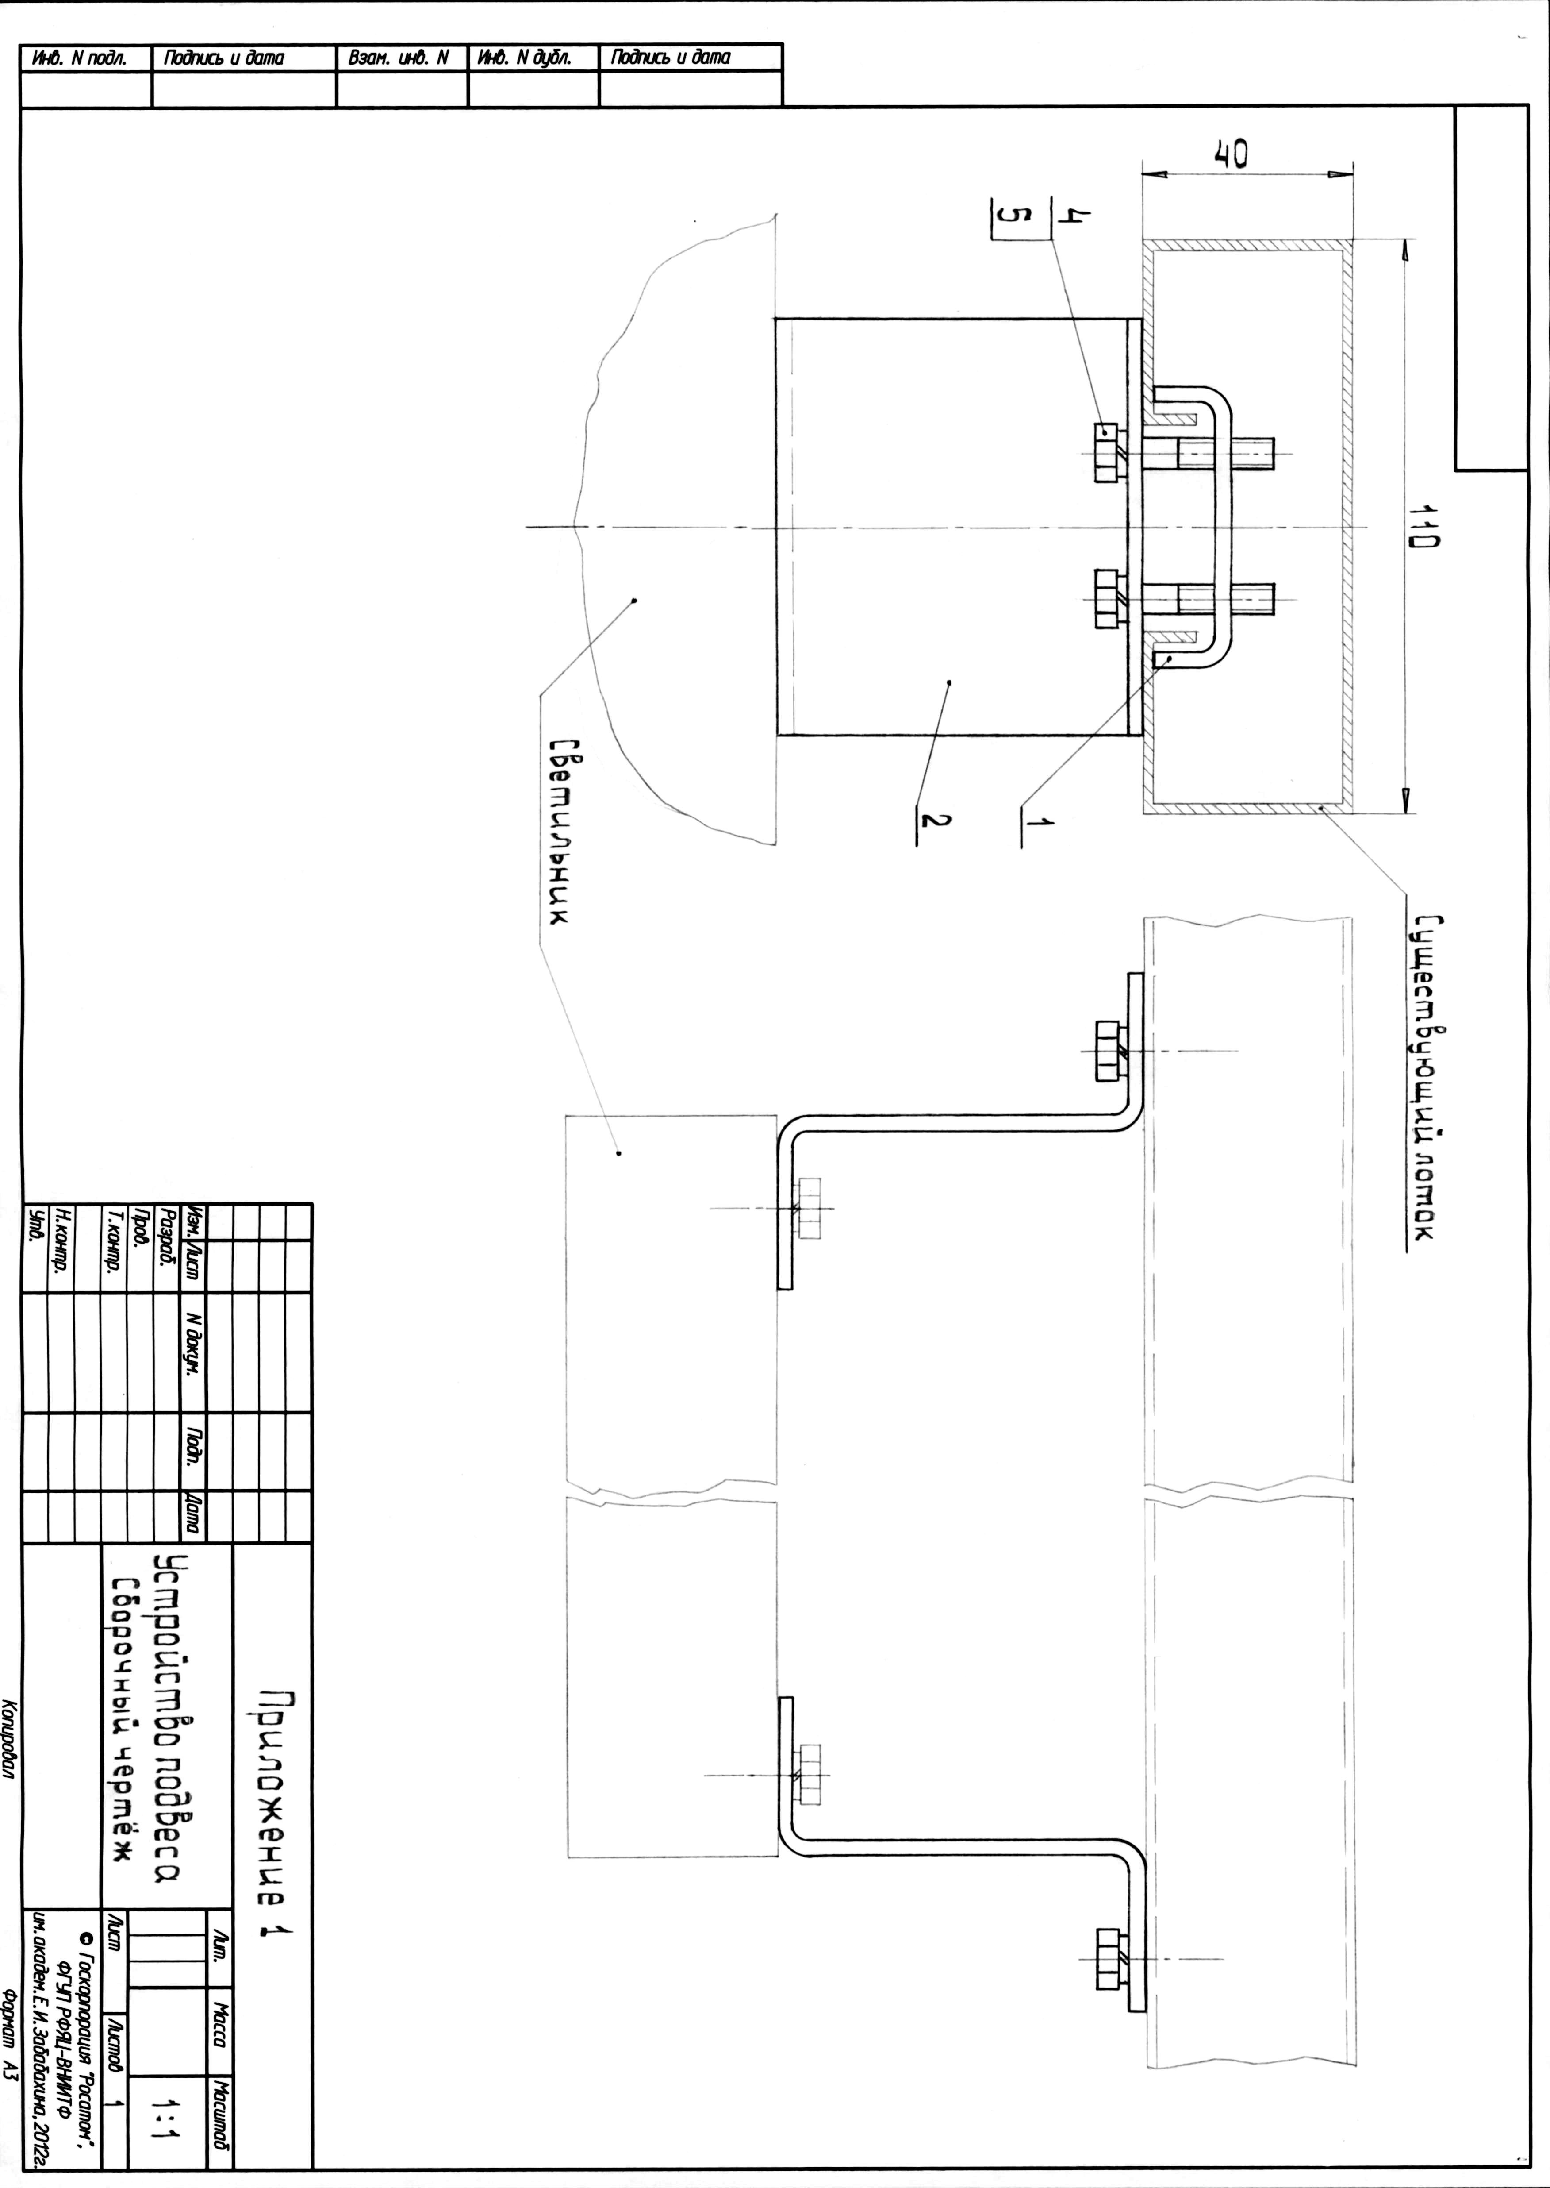

РИСУНОК 1-4
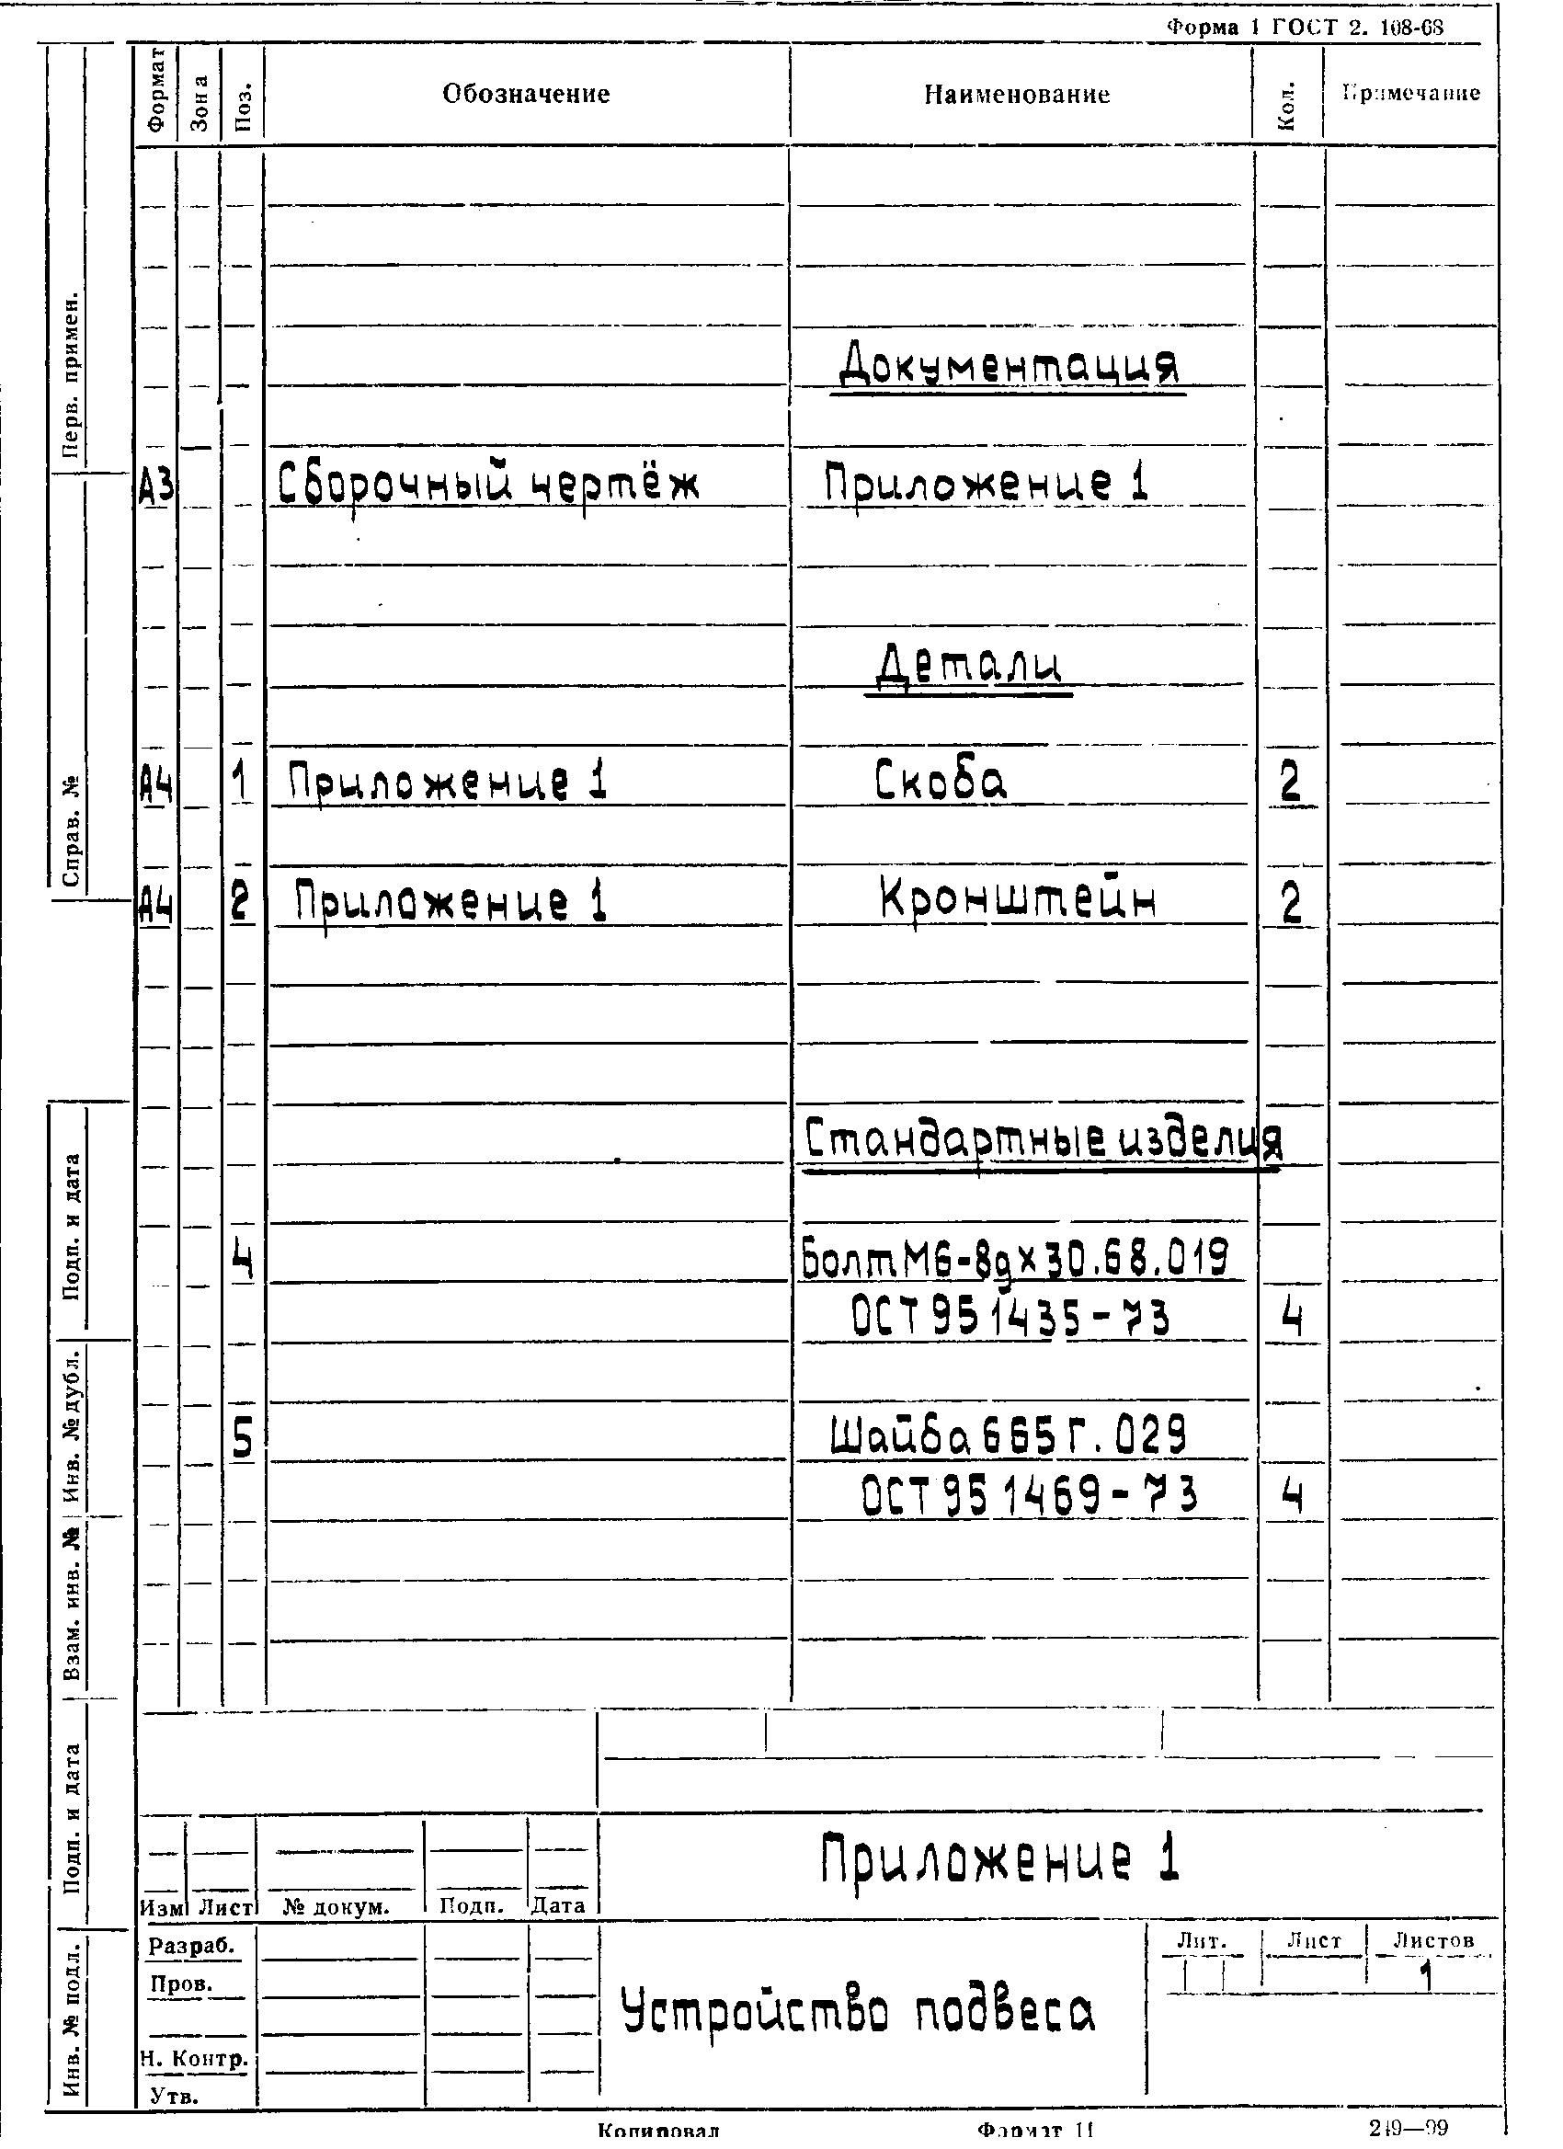

ПРИЛОЖЕНИЕ №2
РИСУНОК 2-1
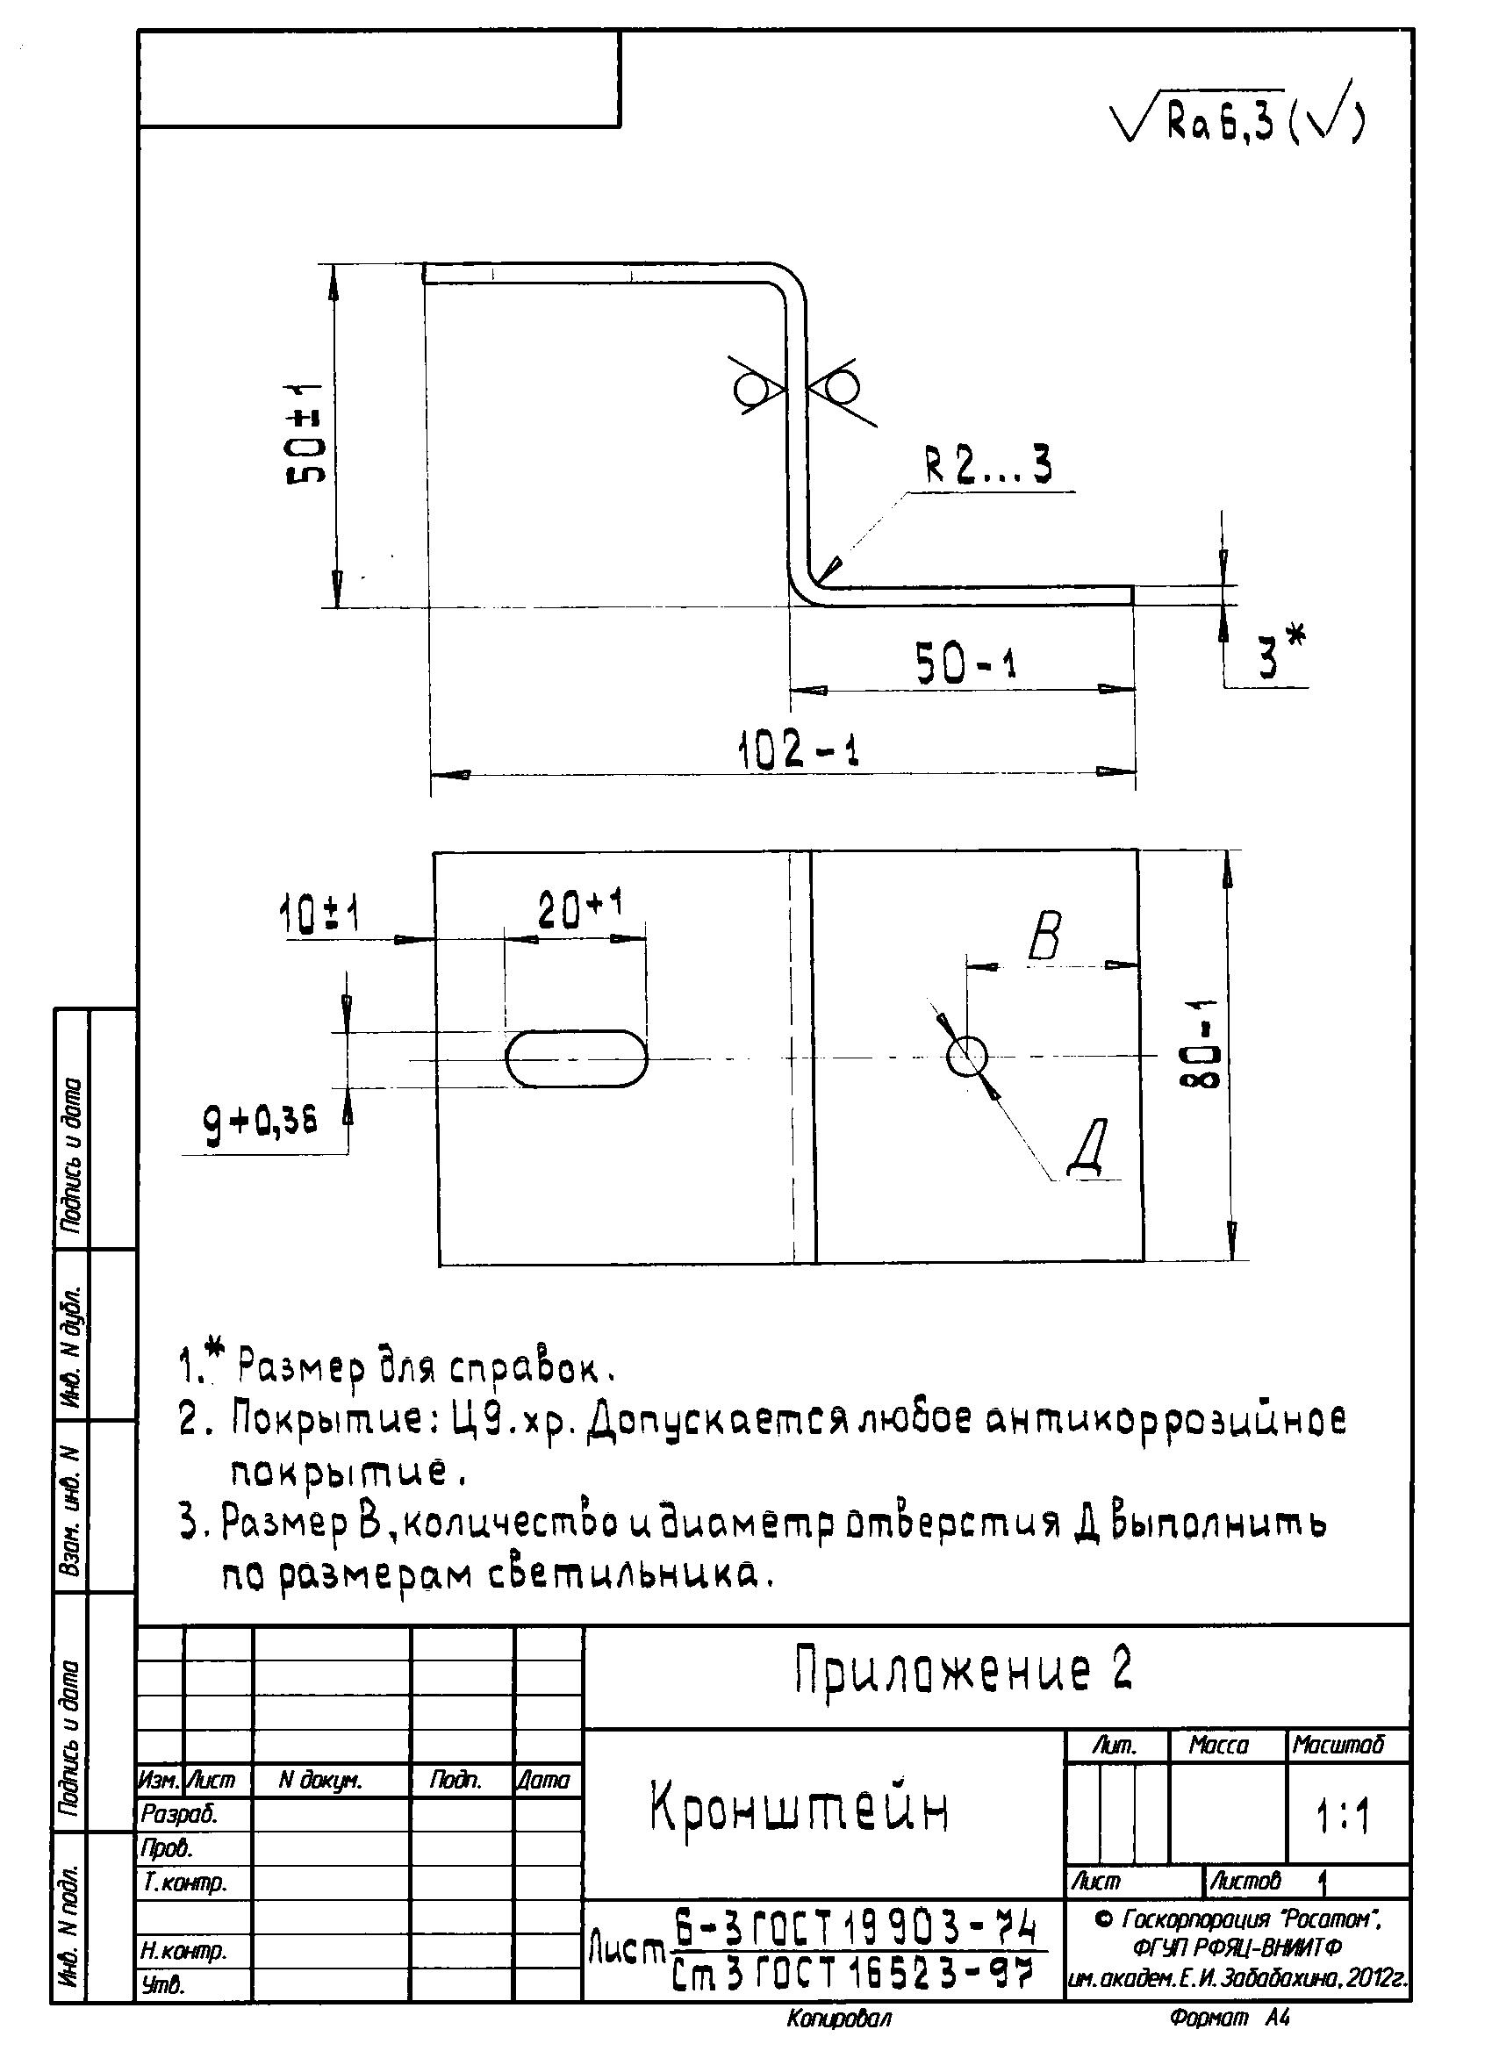

РИСУНОК 2-2

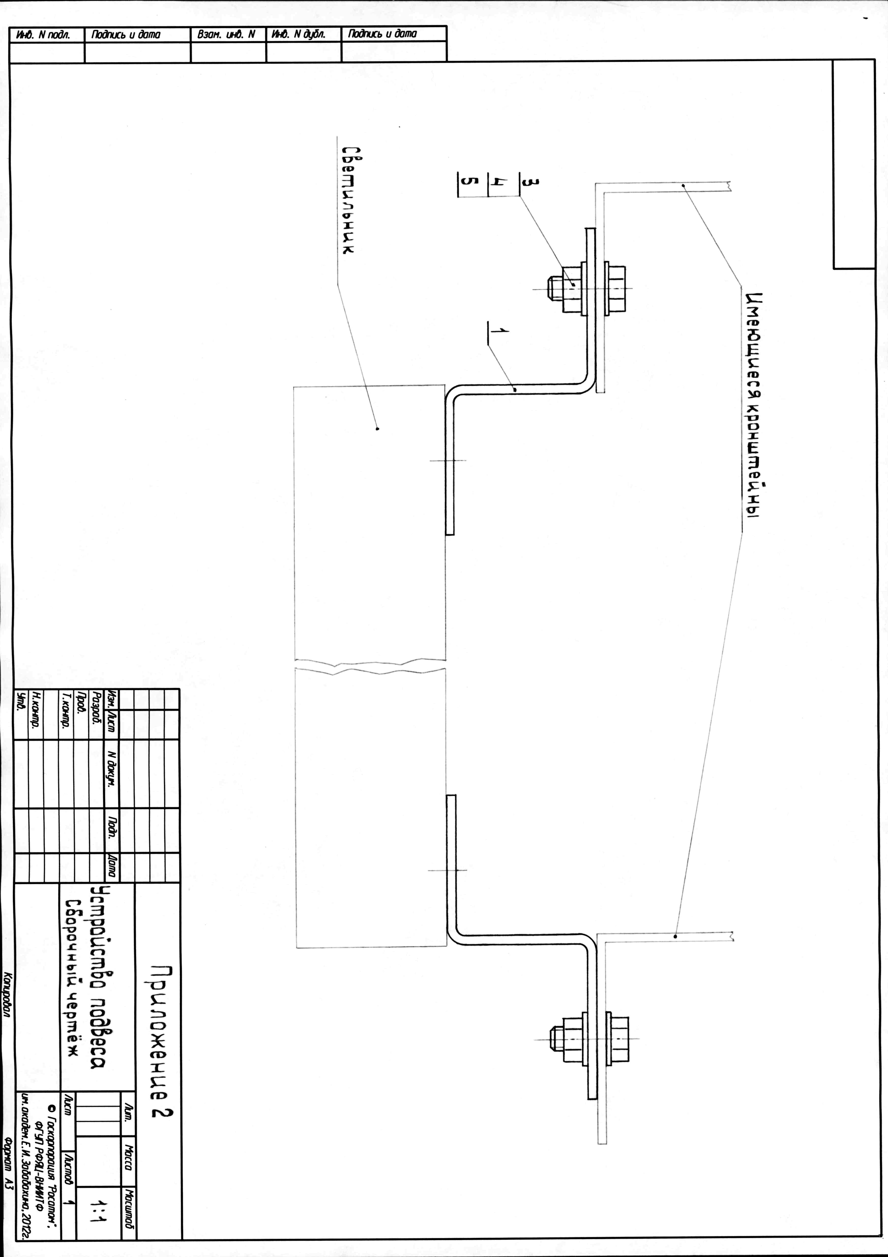

РИСУНОК 2-3


